IM 1IM 7**慕课网首页** **免费课程** **实战课程** **金职位** **慕课教程** **专栏** **手记** 下载APP IM 15 IM 16 IM 17

[问答](https://class.imooc.com/course/1230/question)

[章节](https://class.imooc.com/course/1230)

[笔记](https://class.imooc.com/course/1230/note)

18

IM 12

返回主界面

[**分布式会话与单点登录SSO**](https://class.imooc.com/course/1230)

[继续学习](https://class.imooc.com/lesson/1230#mid=29236)

**1-1** **本章概述** **完成** **35%** **用时** **0小时1分钟** 视频 **17** 图文 **9** 习题 **0** 编程

IM 18

[WIKI](https://class.imooc.com/course/1230/wiki)

第1章 Redis实现用户会话

[IM 19 1-1 本章概述（02:21） IM 20](https://class.imooc.com/lesson/1230#mid=29236) [IM 21 1-2 【重中之重】大家学习中有疑问该怎么办？](https://class.imooc.com/lesson/1230#mid=31236)IM 22 [IM 23 1-3 实现Redis用户会话 - 1（08:48） IM 24](https://class.imooc.com/lesson/1230#mid=29237) [IM 25 1-4 附：分布式会话](https://class.imooc.com/lesson/1230#mid=29253)IM 26 [IM 27 1-5 实现Redis用户会话 - 2（07:17） IM 28](https://class.imooc.com/lesson/1230#mid=29238) [IM 29 1-6 实现Redis用户会话 - 3（06:42） IM 30](https://class.imooc.com/lesson/1230#mid=29239) [IM 31 1-7 SpringSession实现用户会话（12:42） IM 32](https://class.imooc.com/lesson/1230#mid=29240) [IM 33 1-8 附：SpringSession 整合](https://class.imooc.com/lesson/1230#mid=29254)IM 34 [IM 35 1-9 福利：阿里巴巴-企业智能事业部工作内推机会](https://class.imooc.com/lesson/1230#mid=29569)IM 36

第2章 分布式会话拦截器

[IM 37 2-1 分布式会话拦截器1 - 构建拦截器（10:16） IM 38](https://class.imooc.com/lesson/1230#mid=29241) [IM 39 2-2 分布式会话拦截器2 - 会话判断（12:08） IM 40](https://class.imooc.com/lesson/1230#mid=29242) [IM 41 2-3 分布式会话拦截器3 - 错误返回（07:02） IM 42](https://class.imooc.com/lesson/1230#mid=29243)

第3章 CAS单点登录

[IM 43 3-1 相同顶级域名的单点登录 SSO](https://class.imooc.com/lesson/1230#mid=29257)IM 44 [IM 45 3-2 不同顶级域名的单点登录（预习）](https://class.imooc.com/lesson/1230#mid=29258)IM 46 [IM 47 3-3 CAS单点登录时序图流程梳理（09:19） IM 48](https://class.imooc.com/lesson/1230#mid=29244) [IM 49 3-4 CAS单点登录 - 构建工程（09:38） IM 50](https://class.imooc.com/lesson/1230#mid=29245) [IM 51 3-5 CAS单点登录 - 跳转至登录（08:02） IM 52](https://class.imooc.com/lesson/1230#mid=29246) [IM 53 3-6 CAS单点登录 - 用户登录与校验（08:43） IM 54](https://class.imooc.com/lesson/1230#mid=29247) [IM 55 3-7 CAS单点登录 - 创建用户会话、全局门票、临时票据（15:53） IM 56](https://class.imooc.com/lesson/1230#mid=29248)

[IM 57](https://class.imooc.com/lesson/1230#mid=29249)

课程介绍

本周开始，我们将从集群演进到分

在分布式环境下又会有更多问题等

决。现在我们就来一起解决下分布

登录相关问题。

[IM 58](https://www.imooc.com/user/feedback?class)

|  |
| --- |
| [IM 59](https://www.imooc.com/help/cate/18) |
| [IM 60](https://www.imooc.com/mobile/app) |
| [IM 61](javascript:void(0)) |

IM 62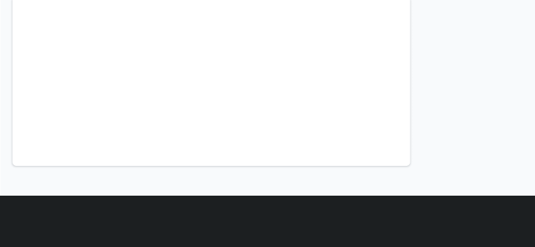IM 74

[企业服务](https://b.imooc.com/)

[人才招聘](https://www.imooc.com/about/job)

[联系我们](https://www.imooc.com/about/contact)

[讲师招募](https://www.imooc.com/about/recruit)

[网站首页](https://www.imooc.com/)

[IM 71 3-8 CAS单点登录 - 验证与销毁临时票据（16:21） IM 72](https://class.imooc.com/lesson/1230#mid=29249)

[IM 75 3-9 CAS单点登录 - 换取用户会话（11:38） IM 76](https://class.imooc.com/lesson/1230#mid=29250)

[IM 77 3-10 CAS单点登录 - 二次登录验证全局门票（08:09） IM 78](https://class.imooc.com/lesson/1230#mid=29251)

[IM 79 3-11 CAS单点登录 - 实现注销（09:36） IM 80](https://class.imooc.com/lesson/1230#mid=29252)

[IM 81 3-12 阶段复习](https://class.imooc.com/lesson/1230#mid=29259)IM 82

[IM 83 3-13 作业练习](https://class.imooc.com/lesson/1230#mid=29260)IM 84

[IM 85 3-14 【加餐】人人都要关注的分布式系统中的CAP理论](https://class.imooc.com/lesson/1230#mid=30731)最近学习 IM 86

[帮助中心](https://www.imooc.com/help/cate/18)

Copyright IM 87 2020 imooc.com All Rights Reserved | 京ICP备 12003892号-11

|  |  |  |
| --- | --- | --- |
| [意见反馈](https://www.imooc.com/user/feedback?class) | [慕课大学](http://daxue.imooc.com/) | [代码托管](https://git.imooc.com/) |

[IM 88 京公网安备11010802030151号](http://www.beian.gov.cn/portal/registerSystemInfo?recordcode=11010802030151)

[友情链接](https://www.imooc.com/about/friendly)

IM 89

[IM 90](https://www.imooc.com/user/feedback?class)

|  |
| --- |
| [IM 91](https://www.imooc.com/help/cate/18) |
| [IM 92](https://www.imooc.com/mobile/app) |
| [IM 93](javascript:void(0)) |